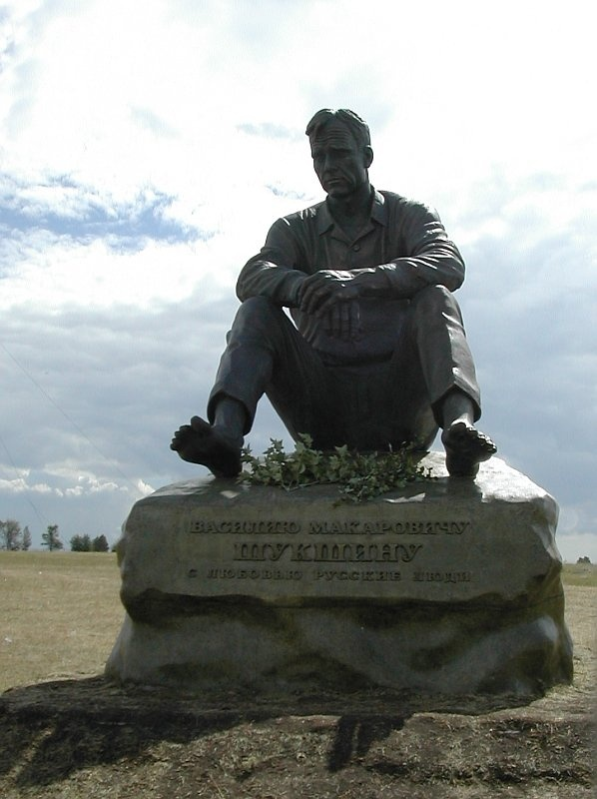

**Не представляю без него Россию**

Слайд1 и 2 *(звучит лирическая музыка «Эх, дороги, стихи читаются под музыку с паузами)*

*Девушка (слайд3и 4)*

И облака плывут над головой,

И небо обнимается с Пикетом,

А мне опять на круче вековой

Недужить наступающим рассветом.

*Девушка (слайд 4 анимация)*

В настроенной сторожко тишине

Душа горит

Корежись как береста, -

Непросто говорить о Шукшине,

Живое слово подобрать непросто.

*Девушка (слайд 5-14)*

Метели над землей отголосили

В цвету калина тонет как в снегу,..

Я Шукшина представить без России,

Как без него Россию, не могу.

А за селом гармонь вздыхала где-то,

Осенний ветер щеки холодил…

В последний раз он уходил с Пикета,

Не зная, что в бессмертье уходил.

В поклоне тихом замерли березки,

Уснули пчелы, налетавшись всласть…

Он не придет он не вернется в Сростки,

Где мать его ждала не дождалась

И где о нем Катунь истосковалась,

О, как она звала его сюда!..

Промчалась жизнь…

Как по небу промчалась

Живая, негасимая звезда

*Девушка (слайд 15 – 21)*

Если дух твой лишится опоры,

Мгла надвинется, взор затемня,

Ты припомни, какие просторы

за тобой и горой за тебя.

Пусть развеется грусть по дорогам,

Выводящим на волю, на свет,

Что разлит над курганом дозорным

Над горой под названьем Пикет.

Снова дали с нее неоглядны,

Для бессилия нету причин,

Есть Россия,

Есть поиски правды ,

Есть Василий Макарыч Шукшин.

*СЛАЙД 22*

Вед.

В 2009 г. Нашему земляку, писателю, актеру и режиссеру В.М. Шукушину исполнилось бы 80 лет. Но его беспокойное неравнодушное сердце не выдержало, его не стало 2 октября 1974 г., но живы его книги, его фильмы, а значит жива память онем. Сегодняшние слова мы посвящаем ему, В.М. Шукшину.

Судьба писателя и его героев

*Дядя Ермолай и Ванька Тепляшин*

Здравствуйте, я дядя Ермолай, а я Ванька Тепляшин , мы герои одноимённых рассказов В.М. Шукшина. Я хочу рассказать о своём авторе.

Слайд(23-25)

Василий Макарович Шукшин родился 25 июля 1929 года в Сибири в селе Сростки. Фамилия его происходит от слова "шукша", что значит "волокна, остающиеся от трепания и чесания льна". Мальчику было три года, когда отец его. Макар, был арестован и уничтожен как кулак, враг народа. И осталась мать с Василием и малюткой-дочкой Наташей одна, и пришлось мальчику с шести лет работать в колхозе. А в 1942 году (военное лихое время) пришла в семью новая беда: корова Райка забрела на чужой двор, пристроилась к стогу сена и кто-то проколол ей брюхо вилами. Погибла корова, кормилица семьи, пришла в дом нищета. На некоторое время семья переезжает в город.

*Ванька Тепляшин. Из воспоминаний Василия Макаровича..*

"Город напугал меня. Очень много людей, все куда-то спешат. И никто друг друга не знает. Увидел высокую каланчу - решил стать пожарным, потом мне захотелось стать матросом и плавать на пароходе, а еще - шофером, чтобы проехать по мосту. А когда побывал на базаре, то окончательно решил стать... жуликом. Мне показалось, что в таком скопище людей и при таком обилии всякого добра здесь гораздо легче своровать арбуз, чем у нас в селе. Уголовного кодекса я тогда не знал..."

*Дядя Ермолай*

Семья возвращается в деревню. Пятнадцатилетним подростком Василий приезжает в Бийск, там сперва пытается учиться на бухгалтера, потом - в автомобильном техникуме. Но не было у подростка желания и способностей ни заниматься автоделом, ни бухгалтерией. Зато он очень много читал с детства, и втайне писал стихи, а к концу войны (ему было тогда 16 лет) писал небольшие юмористические рассказы, анекдоты из деревенской жизни. В печать их не принимали. Через какое-то время … Шукшин сдает экстерном экзамены в школе, чтобы получить аттестат зрелости, а затем некоторое время работает учителем: Воспоминания:"Учитель я был, честно говоря, неважнецкий, без специального образования, без опыта, но не могу и теперь забыть, как хорошо, как благодарно смотрели на меня наработавшиеся за день парни и девушки, когда мне удавалось рассказать им что-нибудь важное и интересное. Я любил их в такие минуты, я делал хорошее, настоящее дело..."

*Ванька Тепляшин*

Он подает документы во ВГИК (Всесоюзный государственный институт кинематографии). Работа над заданиями в институте, послужила толчком, который помог стать Василию Шукшину писателем - мастером ярких, коротких, интересных рассказов. Писал Шукшин о том, что хорошо знал, что пережил сам. Рассказы его, собранные вместе, соединяются в умный, правдивый, порою смешной, но чаще глубоко драматичный, грустный рассказ о русском мужике. Его герои - шоферы, сторожа, колхозники, паромщики, шорники. Страна узнала себя в его героях и полюбила.

*Дядя Ермолай*

Сюжет рассказа обо мне прост. Двое ребят работали со мной в одной бригаде, надвигалась гроза, пришлось вернуться на бригадный стан. И вечером я послал Ваську и Гришку покараулить ток. Но они в жуткую грозовую ночь до тока не дошли, сбились с пути и переночевали в первой попавшей скирде. А мне сказали, что были на току. А я сам был на току, но их там не видел. Но не признались и всё. Но много-много лет спустя один из них пришёл на кладбище и поминал родных, потянул и меня: простого, вечного труженика, доброго, честного, как и все мои односельчане. Вот такой рассказ. Причём автор так и не пояснил, почему я отправился на ток, ребят ли хотел проверить или беспокоился о них? Он очень надеялся на чуткость душевную читателя и был убежден, что незачем навязывать людям свои нравственные оценки происходящего

Слайд(32-34)

Постановка рассказа «КОСМОС НЕРВНАЯ СИСТЕМА И ШМАТ САЛА»

*Ведущий (слайд35)*

Когда артиста, земляка ВМ, Алексея Ванина на встречах спрашивали, каким был Шукшин, он, свято верный памяти товарища, всякий раз отвечал.

-Читайте его прозу. Герои его произведений – это он сам, это его голос. Больше и лучше вам о Шукшине никто не расскажет

=====

*Слайд 36*

Кожей ощутившие морозы,

В куржаке с макушек и до пят

Самые шукшинские березы

Вдоль по тракту Чуйскому стоят

ТАНЕЦ берез

*Слайд (38-32)*

++++++++++++++++++++

*Вед. (Слайд 44-46)*

Высь Шукшина… хлеба резные

Лесок, покос, родник во мху.

Да что там степь ему- Россия

Вся на виду и на слуху!

В подлеске ветер быстр и юрок.

След сапога росой не смыт.

Он был здесь только что . Окурок

В сырой траве еще дымит.

Где ж уголек его сугрева,

Тепла, которым дорожил?

-Спуститесь вниз, а там налево, -

Кивает некий старожил.

Тропинка на зеленом ворсе.

В низине дом. И он в дому.

Но не спускаться надо вовсе.

А подниматься нам к нему.

*(под музыку выходит юноша и читает от лица Шукшина, можно обыграть)*

ШУКШИН ОБ АЛТАЕ (слайд 47- 57 по тексту)

*Ведущий (58-59)*

Трудно понять, но как где скажут «Алтай», так вздрогнешь, сердце лизнет до боли мгновенное горячее чувство… когда буду помирать, если буду в сознании, в последний момент успею подумать о матери, о детях, о родине, которая живет во мне. Дороже у меня ничего нет…

Благослови тебя, моя родина, труд и разум человеческий! Будь счастлива! Будешь ты счастлива и я буду счастлив

ПЕСНЯ «Так устроен мир» (слайд 60 -1 куплет, 61- 74)

Алтай, я шлю тебе поклон  *слайд 75*

За человека милого простого,

Душа которого живительной строкой

Из незнакомца сделала родного.

Спасибо вам за строгий ваш «Наказ» *слайд - 76*

И за «Калину красную» живую

За то, что думали всегда о нас,

За то , что вы любили родину простую.

Спасибо вам и сердцем и душой, *слайд - 77*

За то, что душу в человеке показали,

За то , что на земле родной

Оставили вы след, *слайд - 78*

чтоб Вас не забывали.

Музыка звучит «Ноктюрн» Шопена

Слайд 79

До конца,

До тихого креста

Пусть душа

Останется чиста!

Перед этой

Желтой, захолустной

Стороной березовой

Моей,

Перед жнивой

Пасмурной и грустной

В дни осенних

горестных дождей,

Перед этим

Строгим сельсоветом,

Перед этим

садом у моста,

Перед всем

Старинным белым светом

Я клянусь:

Душа моя чиста.

Пусть она

останется чиста

До конца,

До смертного креста…